รายงานการปฏิบัติราชการประจำเดือน กุมภาพันธ์
ประจำปีงบประมาณ พ.ศ. 2568
สถานีตำรวจภูธรหล่มเก่า
งานสืบสวน
5 ก.พ.68
วันที่ 5 กุมภาพันธ์ 2568 พ.ต.ท.ยิ่งยศ ใกล้สมจิตต์ รอง ผกก.สส.ฯ,พ.ต.ท.อิทธิพล ศิริมงคล สว.สส.ฯประชุมฝ่ายสืบสวน สภ.หล่มเก่า มอบภารกิจการปฏิบัติหน้าที่
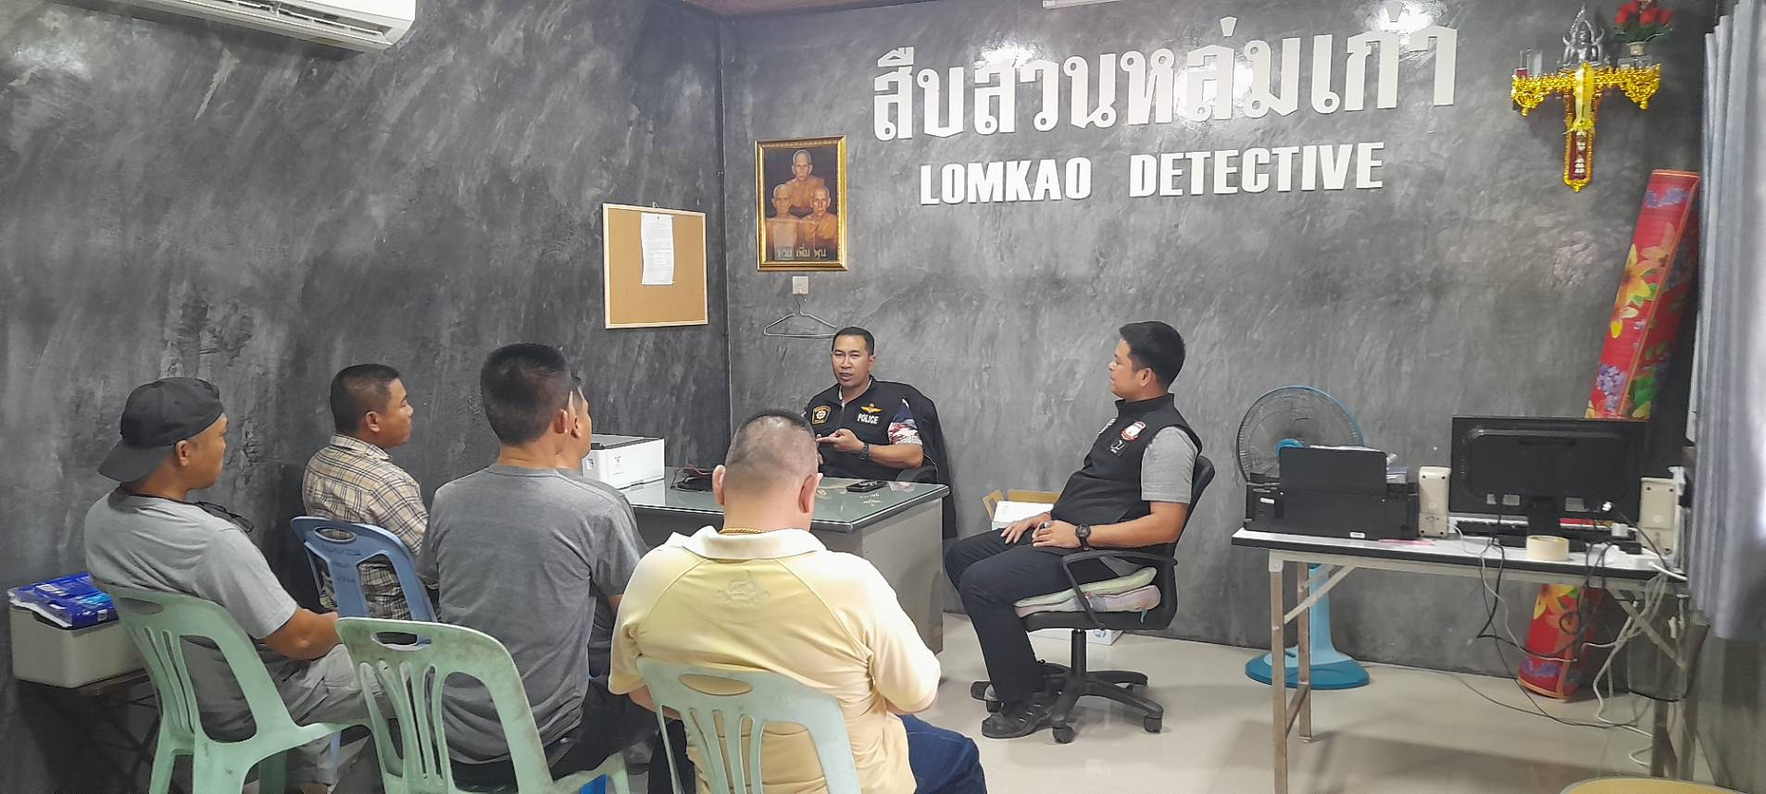
18 ก.พ.68
วันที่ 18 กุมภาพันธ์ 2568 ฝ่ายสืบสวน สภ.หล่มเก่า จับกุมผู้ต้องหา 1.มียาเสพติดให้โทษประเภท 1 (ยาบ้า) ไว้ในครอบครองโดยผิดกฎหมาย 2.เสพยาเสพติดให้โทษประเภท 1(ยาบ้า) โดยผิดกฎหมาย ส่งพนักงานสอบสวน
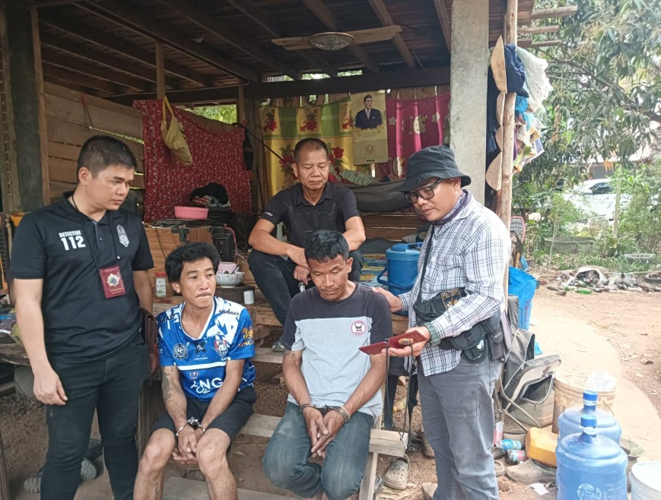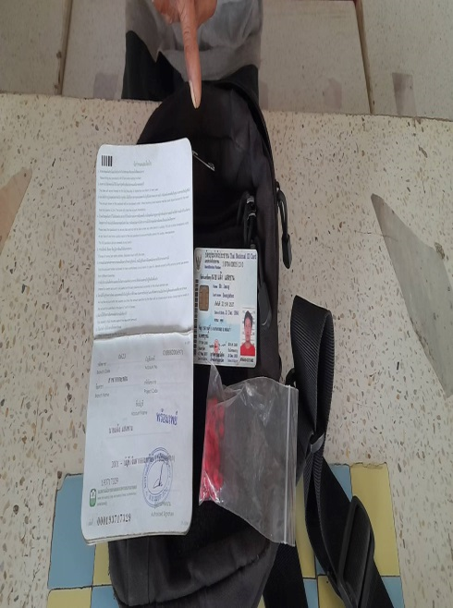

17 ก.พ.68
วันที่ 17 กุมภาพันธ์ 2568 ฝ่ายสืบสวน สภ.หล่มเก่า จับกุมผู้ต้องหา “ มีอาวุธปืน(แก๊ปยาว)ไว้ในครอบครองโดยไม่ได้รับอนุญาตจากนายทะเบียน”
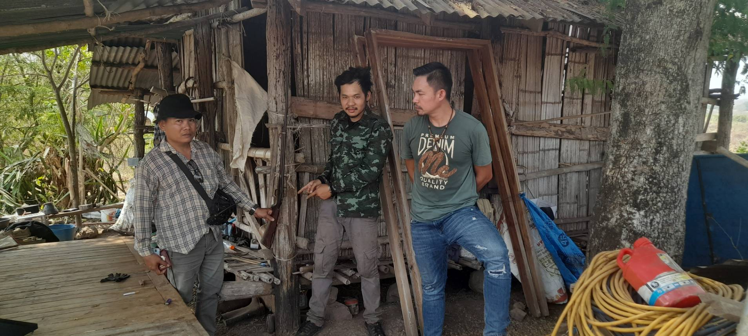

18 ก.พ.68
วันที่ 18 กุมภาพันธ์ 2568 ฝ่ายสืบสวน สภ.หล่มเก่า จับกุมผู้ต้องหาตามหมายจับของศาล จังหวัดหล่มสัก ที่ 40/๒๕๖8 ลงวันที่ 17 กุมภาพันธ์ ๒๕๖8ข้อหา “บุกรุกเคหสถานในเวลากลางคืน โดยใช้กำลังประทุษร้าย โดยมีอาวุธติดตัวไปด้วย ทำร้ายร่างกายผู้อื่นเป็นเหตุให้ได้รับอันตรายแก่หรือจิตใจ”ส่งพนักงานสอบสวน
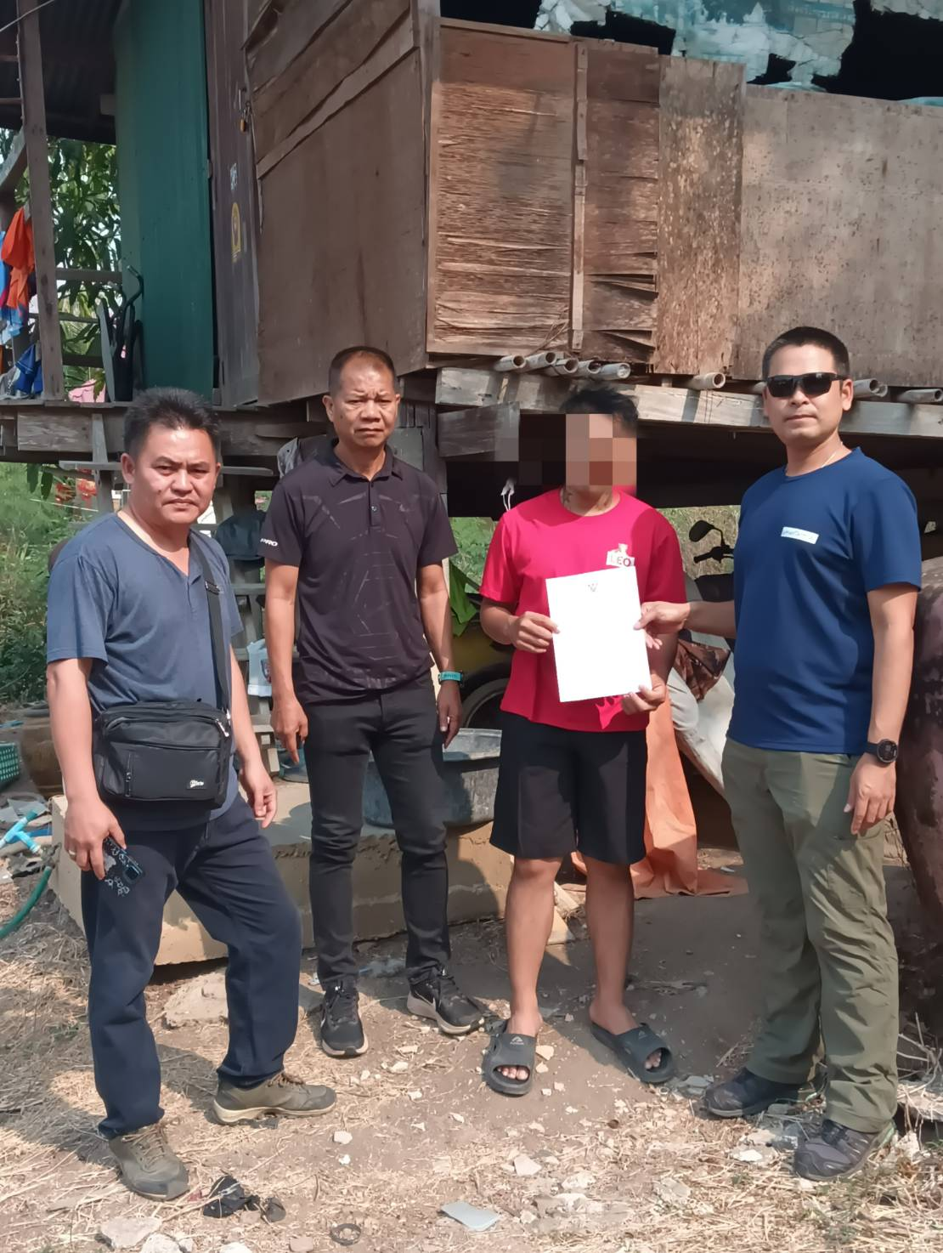

21 ก.พ.68
วันที่ 21 กุมภาพันธ์ 2568 ฝ่ายสืบสวน สภ.หล่มเก่า จับกุมผู้ต้องหาตามหมายจับของศาล จังหวัดหล่มสัก ที่ 52/๒๕๖7 ลงวันที่ 13 พฤษภาคม ๒๕๖7 ข้อหา “ร่วมกันโดยทุจริตหรือโดยหลอกลวงนำเข้าสู่ระบบคอมฯ”ส่งพนักงานสอบสวน
